保安公司录入保安系统教程
根据省公安厅保安监管处对监管部门及保安从业单位的要求，制定该教程，明确保安公司信息录入保安监管系统的要求。
进入该系统后，首先填写公司基本信息，进入基本信息后，点击新增，根据每一项的要求填写，*标识项为必填。
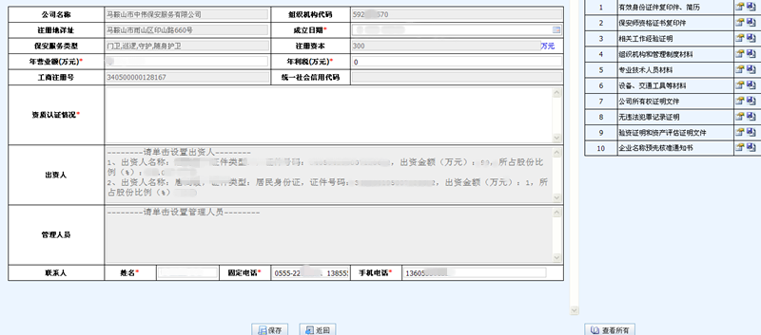

服务对象录入如下：
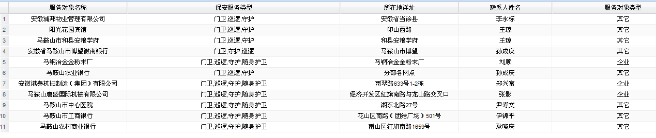

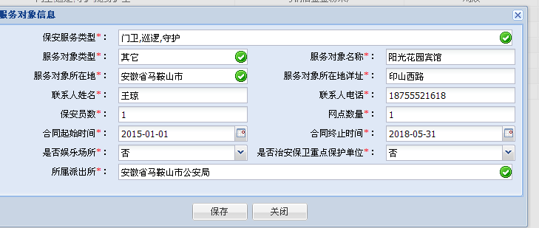

完成上述基本信息录入后，保安公司需将持有保安员证的保安员录入系统，并将服务地点注明。
保安公司录入保安员信息后应及时维护，如有无法办理保安员证的人员已录入系统的，要求再系统内将其“是否在职”一栏状态改为“离职”。
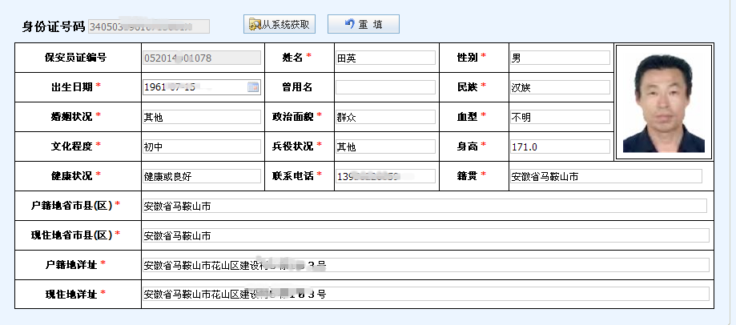

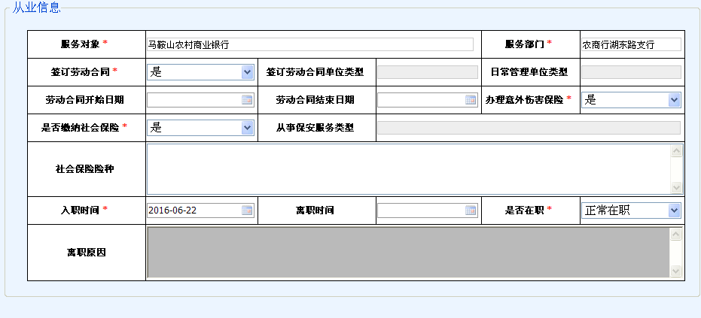

完成后，保安公司还应每日签收系统发布的通知及每日报送营业日志。
